Mudofaa sohasida sun’iy intellektning innovatsion qo’llanilishi: Zamonaviy yondashuvlar va kelajakdagi imkoniyatlar

Shermatov Farhod Ortiqovich
Harbiy xavfsizlik va mudofaa universiteti boshlig‘ining birinchi o‘rinbosari,
general-mayor

Raximov Baxtiyor Ne’matovich
Axborot-kommunikatsiya texnologiyalari va harbiy aloqa instituti boshlig‘i,
t.f.f.d., professor, podpolkovnik
Isakov Muxriddin Marifjon о‘g‘li
Axborot-kommunikatsiya texnologiyalari va harbiy aloqa instituti Axborot texnologiyalari va dasturiy injiniring kafedrasi katta o‘qituvchisi, kapitan

Annotatsiya. Ushbu maqolada sun’iy intellektning mudofaa sohasida innovatsion qo‘llanilish yo‘nalishlari, zamonaviy yondashuvlar va kelajakdagi imkoniyatlari tahlil qilinadi. Avtonom texnologiyalar, kiberxavfsizlik, razvedka va strategik qaror qabul qilishda AI ning ahamiyati ko‘rib chiqiladi. Shuningdek, ushbu texnologiyaning kelajakdagi xavf va imkoniyatlari, hamda etik va huquqiy masalalari ham yoritiladi.
Kalit so‘zlar: Sun’iy intellekt, mudofaa, kiberxavfsizlik, avtonom tizimlar, razvedka, innovatsiya.
Аннотация. В данной статье анализируются инновационные направления применения искусственного интеллекта в оборонной сфере, современные подходы и будущие перспективы. Рассматривается значение автономных технологий, кибербезопасности, разведки и стратегического принятия решений. Также освещаются потенциальные риски и возможности, а также этические и правовые аспекты развития данной технологии.
Ключевые слова: Искусственный интеллект, оборона, кибербезопасность, автономные системы, разведка, инновации.
Abstract. This article analyzes the innovative applications of artificial intelligence in the defense sector, modern approaches, and future prospects. The importance of autonomous technologies, cybersecurity, intelligence, and strategic decision-making is examined. Furthermore, potential risks and opportunities, along with ethical and legal challenges, are discussed.
Keywords: Artificial intelligence, defense, cybersecurity, autonomous systems, intelligence, innovation.

1. Kirish

Sun’iy intellekt tushunchasi va uning global ahamiyati
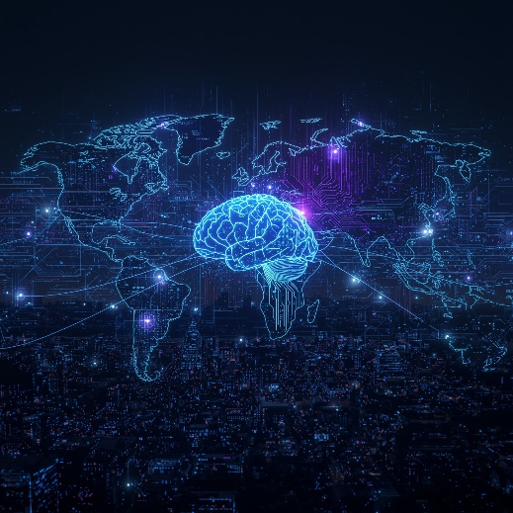
So‘nggi o‘n yilliklarda insoniyat texnologik taraqqiyotda yangi bosqichga qadam qo‘ydi. Ushbu bosqichning eng muhim yutuqlaridan biri bu — sun’iy intellekt (SI) tushunchasidir. Sun’iy intellekt — bu kompyuter va dasturiy tizimlarning odatda inson tafakkuriga xos bo‘lgan funksiyalarni bajarish qobiliyatidir. Bunga o‘rganish, mantiqiy xulosaga kelish, muammolarni hal qilish, nutqni yoki tasvirni tanish, qaror qabul qilish kabi jarayonlar kiradi.
Sun’iy intellekt global miqyosda turli sohalarga — tibbiyot, ta’lim, transport, energetika va, albatta, mudofaa tizimlariga chuqur kirib bormoqda. Bugungi kunda AI texnologiyalari nafaqat kundalik hayotni qulaylashtirmoqda, balki davlatlarning strategik ustunligini belgilovchi asosiy omillardan biri sifatida qaralmoqda. Raqamli transformatsiya davrida sun’iy intellektning global ahamiyati shundaki, u tezkor ma’lumot tahlili, xavfsizlikni ta’minlash va kelajakdagi xavf-xatarlarni oldindan aniqlash imkonini bermoqda.

Mudofaa sohasida texnologik innovatsiyalarning o‘rni
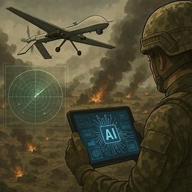
Mudofaa sohasi tarixan har doim ilg‘or texnologiyalarni tezroq joriy qiladigan tarmoqlardan biri bo‘lib kelgan. Avvalgi asrlarda harbiy ustunlik asosan qurol-yarog‘ning sifati va qo‘shin soni bilan belgilangani holda, hozirgi davrda bu mezonlar o‘zgardi. Endilikda raqamli texnologiyalar, axborot tizimlari va sun’iy intellekt mudofaa salohiyatining asosiy tayanchiga aylanmoqda.
Bugungi kunda mudofaa tizimlarida innovatsiyalar quyidagi yo‘nalishlarda muhim rol o‘ynaydi:
- Avtomatlashtirish va tezkorlik – qaror qabul qilish jarayonini tezlashtirish va inson omilidan kelib chiqadigan xatoliklarni kamaytirish.
- Keng ko‘lamli ma’lumot tahlili – razvedka va kuzatuv tizimlaridan olingan ulkan hajmdagi ma’lumotni qayta ishlash.
- Avtonom texnologiyalar – dronlar, robotlar va aqlli qurol tizimlari yordamida jang maydonida ustunlikka erishish.
- Kiberxavfsizlik – raqamli hujumlarning oldini olish va milliy xavfsizlikni ta’minlash.
Shu bois, sun’iy intellektning mudofaa tizimiga kirib kelishi nafaqat texnologik, balki geosiyosiy ustunlikni ta’minlovchi omil sifatida ham qaralmoqda. Hozirgi zamon armiyalari nafaqat qudratli qurol-yarog‘ga, balki kuchli algoritmik va intellektual imkoniyatlarga ega bo‘lish orqali ham raqibdan ustunlikka erishmoqda.

2. Sun’iy intellektning mudofaa sohasidagi asosiy qo‘llanilish yo‘nalishlari

Harbiy strategiya va qaror qabul qilish tizimlarida AI
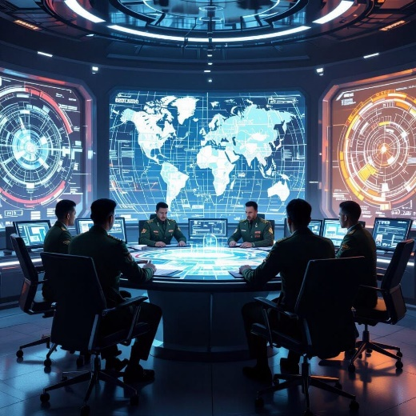
Harbiy qarorlar ko‘pincha murakkab sharoitlarda, cheklangan vaqt va resurslarda qabul qilinadi. An’anaviy usullarda bu jarayonlar ko‘plab xatoliklar va insoniy omillarga bog‘liq edi. Sun’iy intellekt esa real vaqt rejimida katta hajmdagi ma’lumotlarni qayta ishlash orqali qo‘mondonlarga tezkor va aniq tavsiyalar berishi mumkin. Masalan, jang maydonidagi harakatlarni simulyatsiya qilish, ehtimoliy ssenariylarni modellashtirish va xavf-xatarlarni oldindan prognoz qilish AI yordamida amalga oshirilmoqda. Bu, o‘z navbatida, insoniy xatoliklarni kamaytiradi va strategik ustunlikni ta’minlaydi.

Avtonom dronlar va robotlashtirilgan texnikalar
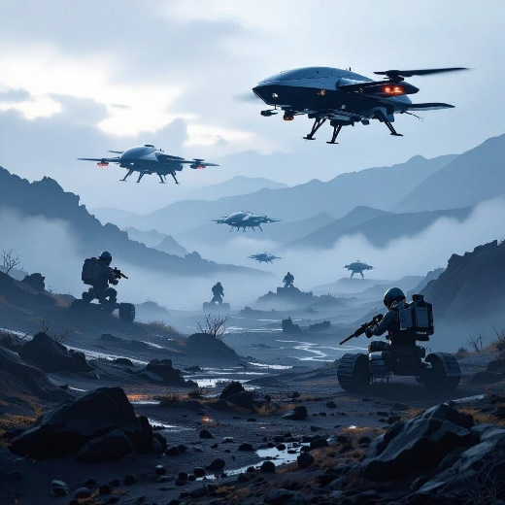
Zamonaviy urushlarda dronlar va robotlashtirilgan texnikalar alohida o‘rin tutadi. Sun’iy intellekt asosidagi dronlar mustaqil ravishda razvedka olib borishi, nishonlarni aniqlashi va zarurat tug‘ilganda hujumni amalga oshirishi mumkin. Shuningdek, yer usti va suv osti robotlari xavfli hududlarda inson o‘rniga operatsiya o‘tkazishda qo‘llanilmoqda. AI yordamida bu texnikalar nafaqat avtonom boshqaruvni ta’minlaydi, balki jangovar vaziyatga mos ravishda o‘z harakatlarini o‘zgartira oladi.

Kiberxavfsizlik va axborot urushi
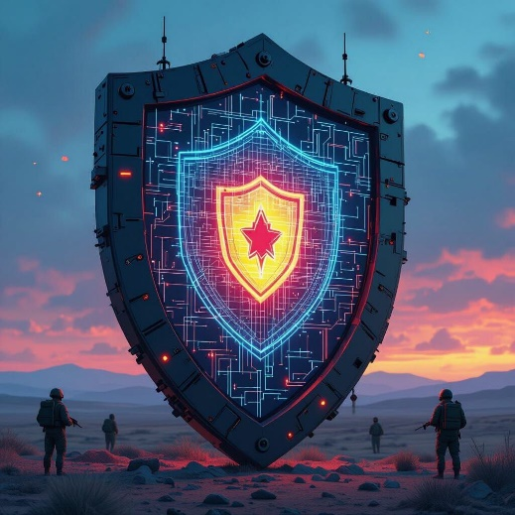
Bugungi kunda jang maydoni nafaqat fizik, balki raqamli hudud hamdir. Kiberxavfsizlik mudofaaning eng muhim yo‘nalishlaridan biri bo‘lib, davlatlar orasidagi “axborot urushi”da hal qiluvchi rol o‘ynaydi. Sun’iy intellekt algoritmlari kiberhujumlarni aniqlash va ularga qarshi chora ko‘rishda yuqori samaradorlik ko‘rsatmoqda. Masalan, zararli dasturlarni aniqlash, tarmoqlardagi g‘ayrioddiy faoliyatni kuzatish va avtomatik himoya tizimlarini ishga tushirish AI orqali amalga oshiriladi. Shuningdek, soxta axborot kampaniyalarini aniqlashda ham AI texnologiyalari keng qo‘llanilmoqda.

Razvedka va sun’iy intellekt asosidagi ma’lumotlar tahlili
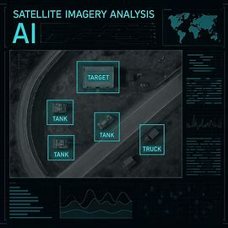
Harbiy muvaffaqiyatning asosiy omillaridan biri bu – razvedka ma’lumotlarining to‘g‘ri va tezkor tahlilidir. AI yordamida sun’iy yo‘ldosh suratlari, dronlardan olingan video ma’lumotlari va razvedka hisobotlari avtomatik ravishda qayta ishlanadi. Masalan, sun’iy intellekt algoritmlari dushman texnikasini, harbiy obyektlarni yoki xavf tug‘diruvchi harakatlarni aniqlab, real vaqt rejimida qo‘mondonlik markaziga yetkazib beradi. Bu esa tezkor qaror qabul qilish va resurslarni samarali taqsimlash imkonini beradi.

3. Zamonaviy yondashuvlar

Mashinaviy o‘qitish va chuqur o‘rganish modellari
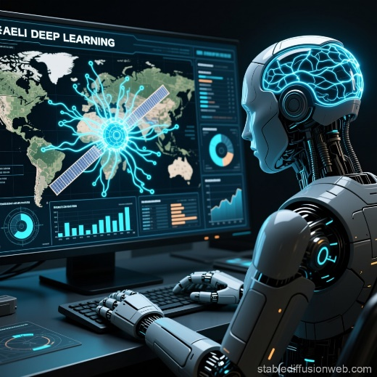
Bugungi kunda mudofaa sohasida qo‘llanilayotgan eng ilg‘or texnologiyalar qatorida mashinaviy o‘qitish (Machine Learning) va chuqur o‘rganish (Deep Learning) modellari alohida o‘rin tutadi. Ushbu yondashuvlar yordamida murakkab ma’lumotlarni qayta ishlash, dushman harakatlarini bashorat qilish va real vaqt rejimida tahlil qilish mumkin. Masalan, chuqur neyron tarmoqlar sun’iy yo‘ldosh tasvirlaridan yashirin harbiy obyektlarni aniqlashda, mashinaviy o‘qitish algoritmlari esa jang maydonida dushman strategiyasini prognoz qilishda samarali qo‘llaniladi. Bu esa qaror qabul qilish jarayonini tezlashtiradi va aniqligini oshiradi.

Simulyatsiya va virtual mashg‘ulotlarda AI
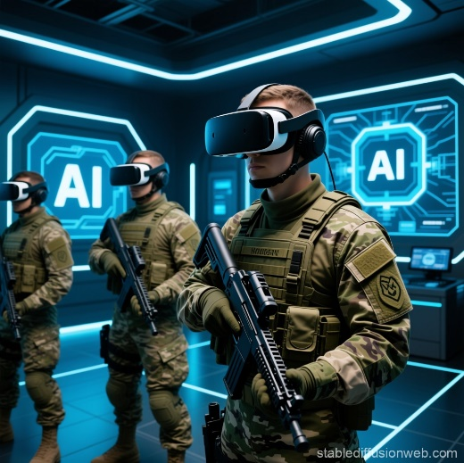
Harbiy tayyorgarlikda simulyatsiya va virtual mashg‘ulotlar muhim ahamiyatga ega. Sun’iy intellekt bu sohada real jangovar sharoitlarni aniq modellashtirish, turli ssenariylarni yaratish va askarlarni xavfsiz sharoitda tayyorlash imkonini bermoqda. Virtual reallik (VR) va kengaytirilgan reallik (AR) texnologiyalari AI bilan uyg‘unlashganda, harbiy xizmatchilar murakkab taktik vaziyatlarni mashq qilishi va tajriba orttirishi mumkin. Masalan, dronlarni boshqarish yoki kiberxavfsizlik bo‘yicha hujum va mudofaa mashg‘ulotlari maxsus AI simulyatsiyalari orqali amalga oshiriladi.

Sun’iy intellekt yordamida mudofaa sanoatida resurslarni optimallashtirish
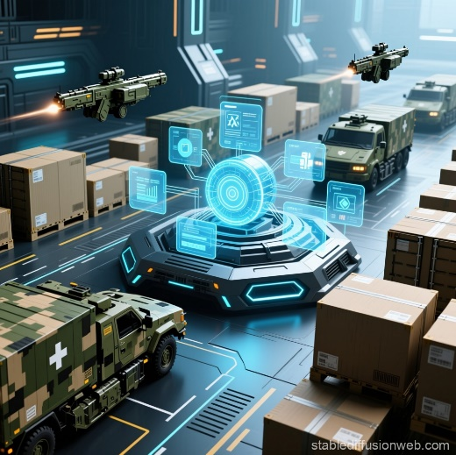
Mudofaa sanoati juda katta moddiy va texnik resurslarni talab qiladi. Sun’iy intellekt resurslardan samarali foydalanishda muhim vositaga aylanmoqda. Masalan, harbiy texnikani prognoz asosida texnik xizmat ko‘rsatish, ta’minot zanjirini boshqarish, logistika va qurol-yarog‘ni joylashtirish jarayonlarida AI yordamida optimallashtirish amalga oshiriladi. Bu yondashuv davlat byudjetidagi xarajatlarni kamaytirish bilan birga, armiyaning tezkorlik va samaradorligini ham oshiradi.

4. Kelajakdagi imkoniyatlar va muammolar

Etik va huquqiy masalalar
Sun’iy intellektning mudofaa sohasida keng qo‘llanilishi bir qator etik va huquqiy masalalarni yuzaga keltirmoqda. Eng katta muammolardan biri – avtonom qurol tizimlaridir. Agar qaror qabul qilish jarayoni to‘liq AI zimmasiga yuklansa, inson hayotini saqlash yoki yo‘q qilish masalasi mashinalar ixtiyoriga topshiriladi. Bu esa xalqaro huquq normalariga zid bo‘lishi mumkin. Shu sababli, ko‘plab davlatlar va xalqaro tashkilotlar avtonom qurol tizimlarini tartibga solish, ulardan foydalanish chegaralarini belgilash va etik me’yorlarni ishlab chiqish ustida ishlamoqda.
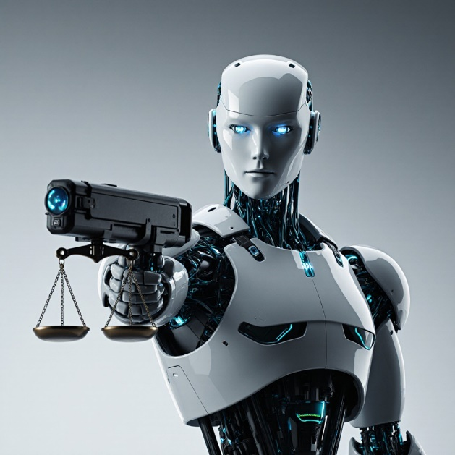

Xalqaro xavfsizlik va AI raqobati

Bugungi kunda sun’iy intellekt mudofaa sohasida **yangi “texnologik qurollanish poygasi”**ni boshlab berdi. AQSh, Xitoy, Rossiya va boshqa davlatlar AI qurollarini ishlab chiqishda yetakchilik uchun kurashmoqda. Bu jarayon global xavfsizlikka ham tahdid solishi mumkin, chunki kuchli AI texnologiyalariga ega davlatlar boshqa mamlakatlar ustidan strategik ustunlikka erishadi. Shu bilan birga, xalqaro hamkorlik mexanizmlarini yaratish va umumiy xavfsizlikni ta’minlash masalasi ham dolzarb bo‘lib qolmoqda. AI qurollanish poygasi nazoratsiz davom etsa, bu yangi global beqarorlik xavfini kuchaytirishi mumkin.

Kelgusida yuzaga keladigan xavf va imkoniyatlar

Kelajakda sun’iy intellekt mudofaa tizimlarida yanada kengroq qo‘llanilishi kutilmoqda. Imkoniyatlar nuqtai nazaridan AI:
- jangovar samaradorlikni oshirish,
- inson hayotini xavfli hududlardan asrash,
- tezkor razvedka va kiberxavfsizlikni mustahkamlash imkonini beradi.
Biroq, xavf omillari ham mavjud:
- AI tizimlarining xatoliklari katta talafotlarga olib kelishi mumkin,
- dushman tomonidan AI ni buzish yoki aldash ehtimoli bor,
- etik nazoratsiz avtonom qurollar insoniyat xavfsizligiga tahdid solishi mumkin.
Shunday ekan, kelajakda muvozanatni topish, ya’ni AI imkoniyatlaridan maksimal foydalanish va xavflarni minimallashtirish mudofaa sohasidagi asosiy vazifalardan biri bo‘lib qoladi.

5. Xulosa

Sun’iy intellekt XXI asrning eng muhim texnologik yutuqlaridan biri sifatida mudofaa sohasida tub burilish yasamoqda. U nafaqat mavjud jarayonlarni avtomatlashtirish va tezlashtirishga xizmat qilmoqda, balki harbiy strategiya, razvedka, kiberxavfsizlik va avtonom texnikalarni boshqarishda yangi imkoniyatlar yaratmoqda.
Bugungi kunda AI yordamida jangovar samaradorlik oshirilmoqda, xavfli hududlarda inson o‘rniga robotlar va dronlar ishlatilmoqda, katta hajmdagi razvedka ma’lumotlari tezkor tahlil qilinmoqda. Shu bilan birga, xalqaro maydonda sun’iy intellektning rivoji yangi raqobatni kuchaytirmoqda va global xavfsizlikka o‘z ta’sirini o‘tkazmoqda.
Kelajak istiqbollari shuni ko‘rsatmoqdaki, AI mudofaa tizimlarining ajralmas qismiga aylanadi. Ammo bu jarayonda etik va huquqiy masalalarni chetlab o‘tib bo‘lmaydi. Avtonom qurollardan foydalanishning chegaralarini belgilash, xalqaro kelishuvlarni ishlab chiqish va xavf-xatarlarni minimallashtirish muhim vazifa bo‘lib qoladi.
Shunday qilib, sun’iy intellekt mudofaa sohasida ikki tomonlama kuchga ega: bir tomondan xavfsizlik va samaradorlikni oshiruvchi qudratli vosita, boshqa tomondan esa noto‘g‘ri boshqarilsa, global barqarorlikka tahdid soluvchi xavfli mexanizm. Kelajakda muvozanatli va mas’uliyatli yondashuv orqali AI insoniyat xavfsizligini mustahkamlovchi eng muhim vositaga aylanishi mumkin.

Foydalanilgan adabiyot va internet resurslari:
- Building Smart Drones with ESP8266 and Arduino: Build exciting drones by leveraging the capabilities of Arduino and ESP8266. Said Umar Faruk, 2018.
- Generative AI with LangChain. Ben Auffart, 2023.
- Artificial Intelligence and National Security. Congressional Research Service (CRS Report R45178), 2020.
- Artificial Intelligence and the Future of Warfare. Vincent Boulanin (ed.), Stockholm International Peace Research Institute (SIPRI), 2019.
- Autonomous Weapons and the Future of War. Paul Scharre, Center for a New American Security, 2018.
- https://www.defensemagazine.com/article/artificial-intelligence-in-combat-simulations-how-ai-is-changing-nato-soldier-training#:~:text=It%20enables%20soldiers%20to%20learn,nature%20of%20the%20modern%20battlefield
- https://sdi.ai/blog/the-most-useful-military-applications-of-ai/
- https://www.linkedin.com/pulse/revolutionizing-military-simulations-role-artificial-augmented-wayne
- https://www.nato.int/docu/review/articles/2021/07/16/how-artificial-intelligence-is-changing-defence-and-security/index.html
- https://www.rand.org/pubs/research_reports/RRA392-1.html

